Учреждение образования

«Белорусский Государственный Технологический Университет»

Кафедра полиграфического оборудования и систем обработки информации

Отчет по лабораторной работе №5

ПРОГРАММИРОВАНИЕ ВИЗУАЛЬНЫХ КОМПОНЕНТОВ

по дисциплине «Автоматизация технологических процессов в полиграфии»

Выполнили:

Студенты 3 курса 2-2 спец. ИСиТ

Шейбак Дарья

Шастовская Марина

Кохнюк Александра

Проверил:

Старший преподаватель Сулим П.Е.

Минск 2023

Цель работы

Изучить программирование визуальных компонентов для ввода данных с клавиатуры и вывода текстовой и цифровой информации на дисплей силовой панели.

Ход выполнения работы

Для вставки объекта панели необходимо в правой части дерева проекта вставить объект расширенного типа (Advanced Objct), как показано на рисунке 1.

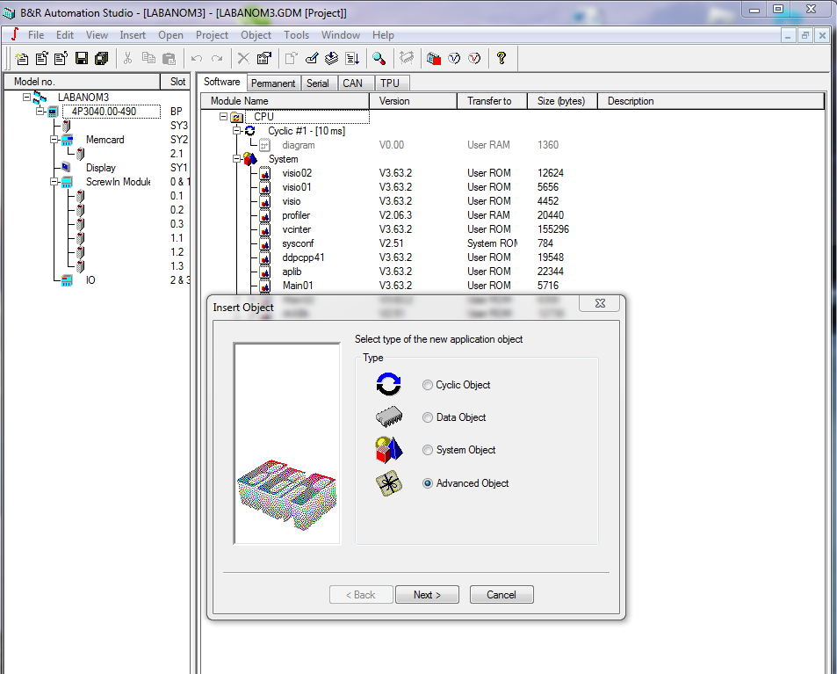

Рисунок 1 – Добавление Advanched Object

В следующем окне необходимо задать имя объекта, его тип (Panel) и ресурс, что показано на рисунке 2.

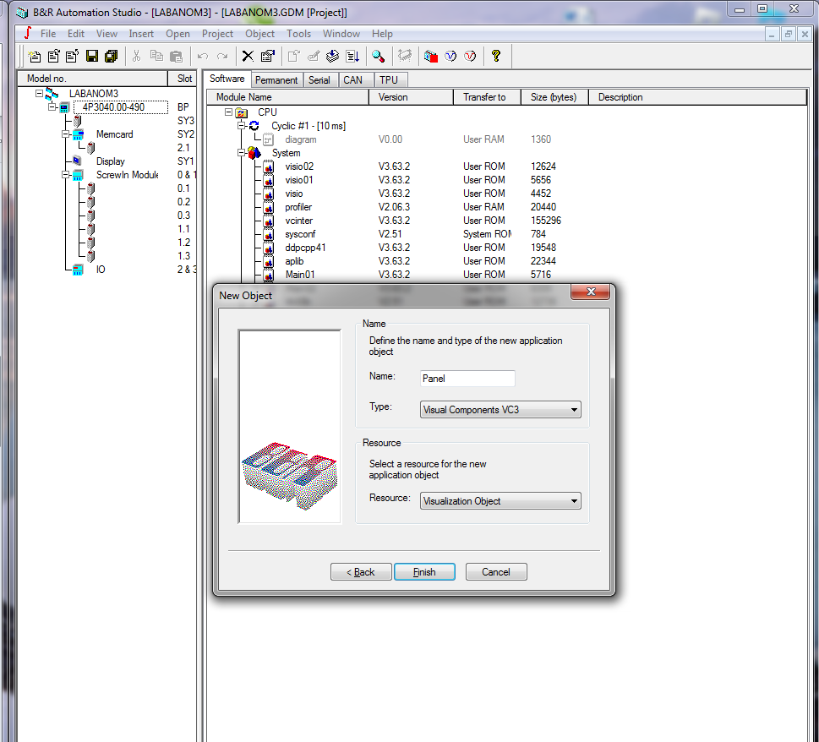

Рисунок 2 – Выбор параметров объекта

После этого автоматически открывается редактор визуальных компонентов. Как видно из рисунка, программный объект ещё не подключён. Для соединения объекта панели с аппаратными средствами необходимо в левом окне проекта выбрать Displa и в правом окне в графе Имя объекта (Objct name) из выпадающего списка выбрать соответствующий объект: После этого редактор визуальных компонентов предлагает установить свойства подключаемого аппаратного средства. Это показано на рисунке 3.

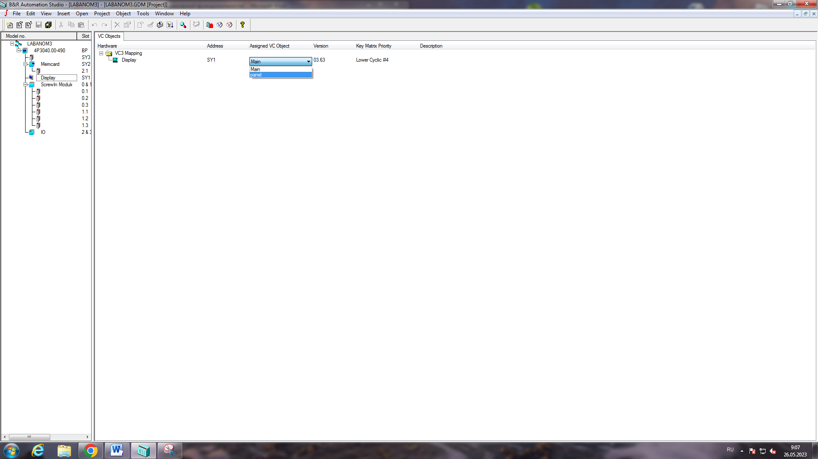

Рисунок 3 – Соединение объекта панели с аппаратным средством

Для улучшения качества и наглядности вывода информации на дисплей силовой панели могут использоваться различные типы шрифтов. При этом можно использовать как стандартные предустановленные шрифты операционной системы Windows, так и другие типы шрифтов.

При создании нового проекта визуальных компонентов доступны три предустановленных типа шрифта. Эти шрифты отображаются в правой части окна проекта при выделении пункта Fonts в левом окне проекта. Создание шрифта показано на рисунках 4 и 5.

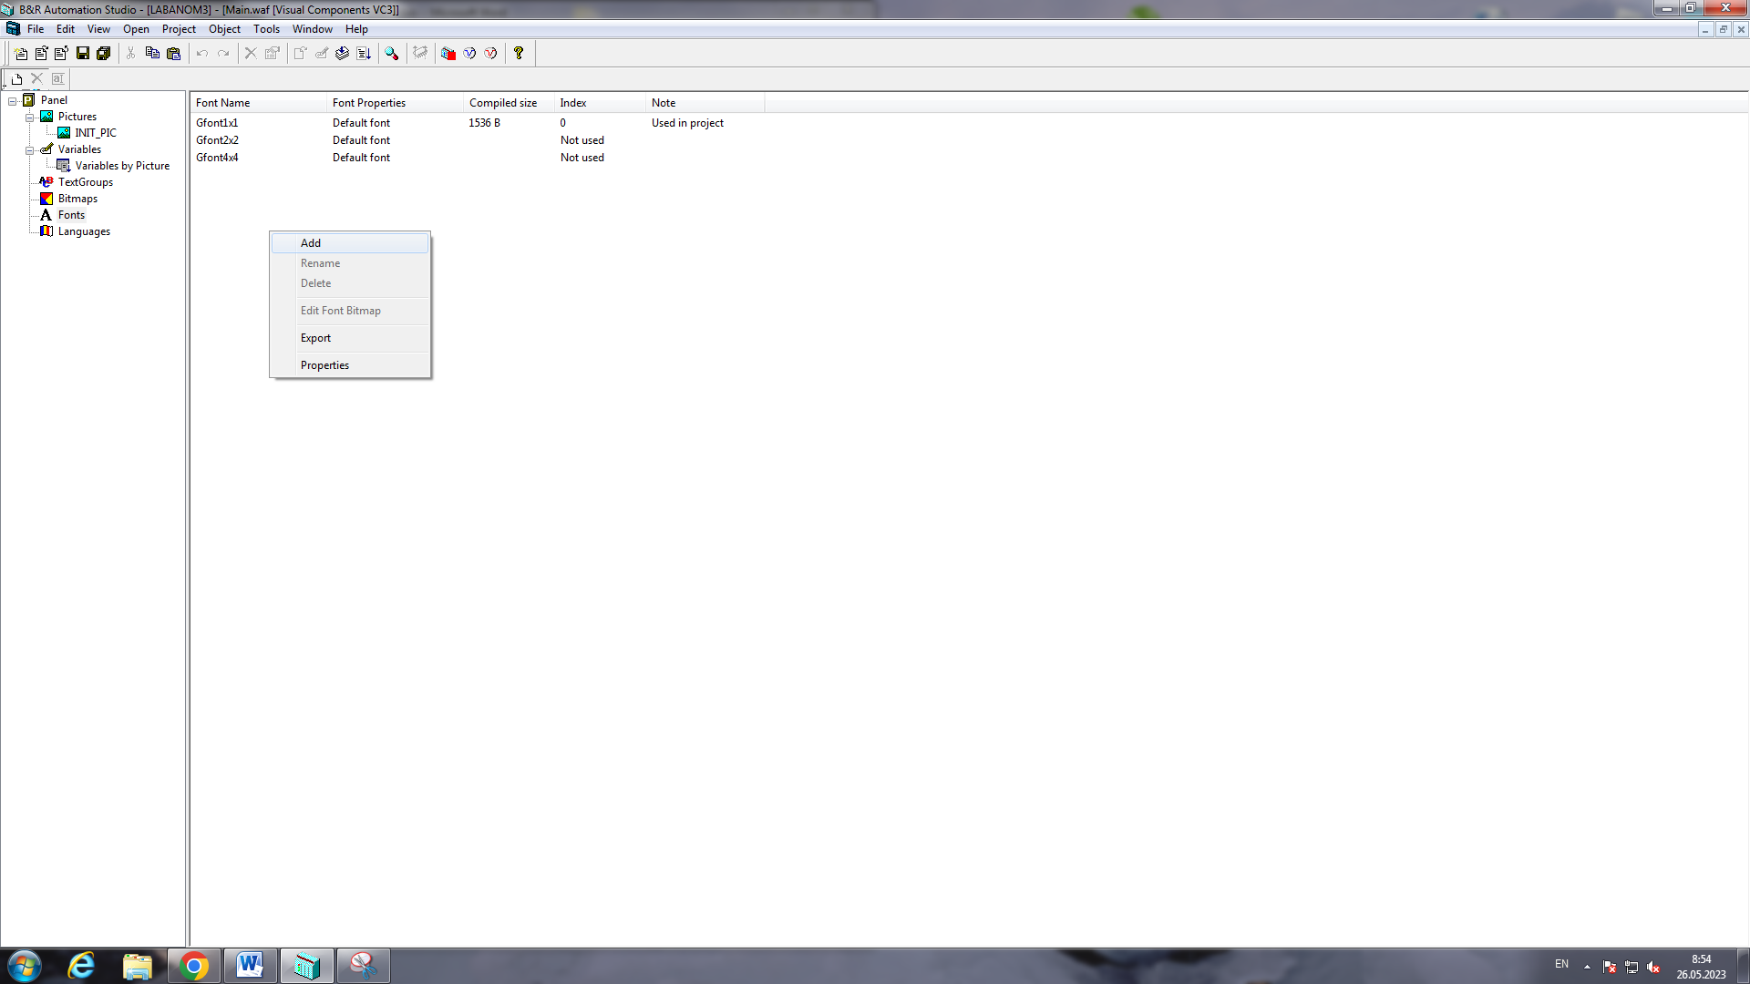

Рисунок 4 – Добавление нового шрифта

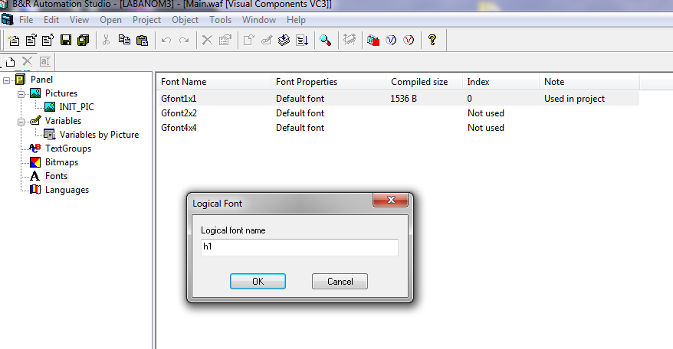

Рисунок 5 – Задание имени шрифта

В настройках шрифта следует выбрать Char set – Default, а Name – Arial Unicode чтобы введённый текст мог отображаться на русском языке, как показано на рисунке 6.

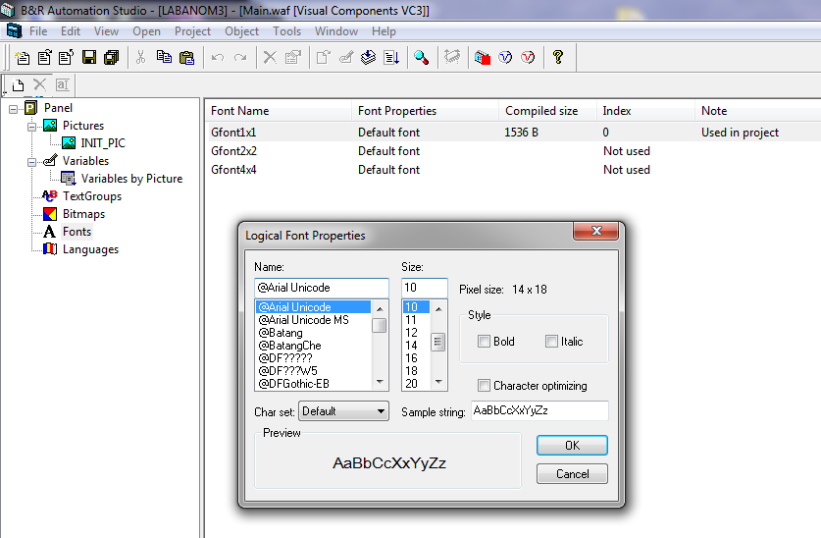

Рисунок 6 – Панель настройки шрифта

После добавления текста ему надо выбрать добавленный стиль, как показано на рисунке 7.

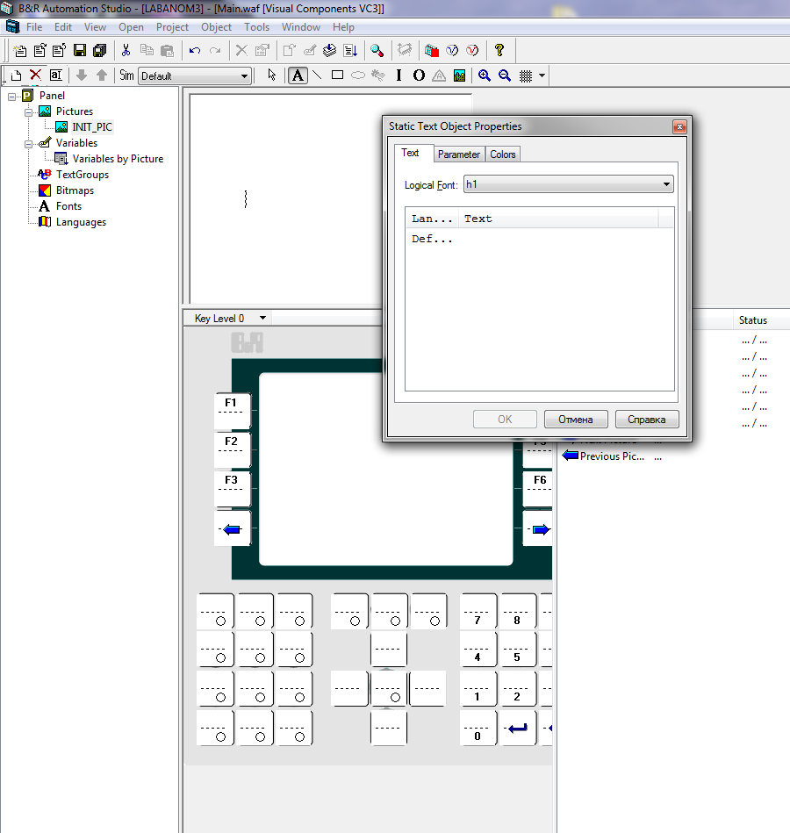

Рисунок 7 – Выбор стиля для текста

Далее следует создать текстовые поля, как показано на рисунке 8. К ним применится созданный стиль.

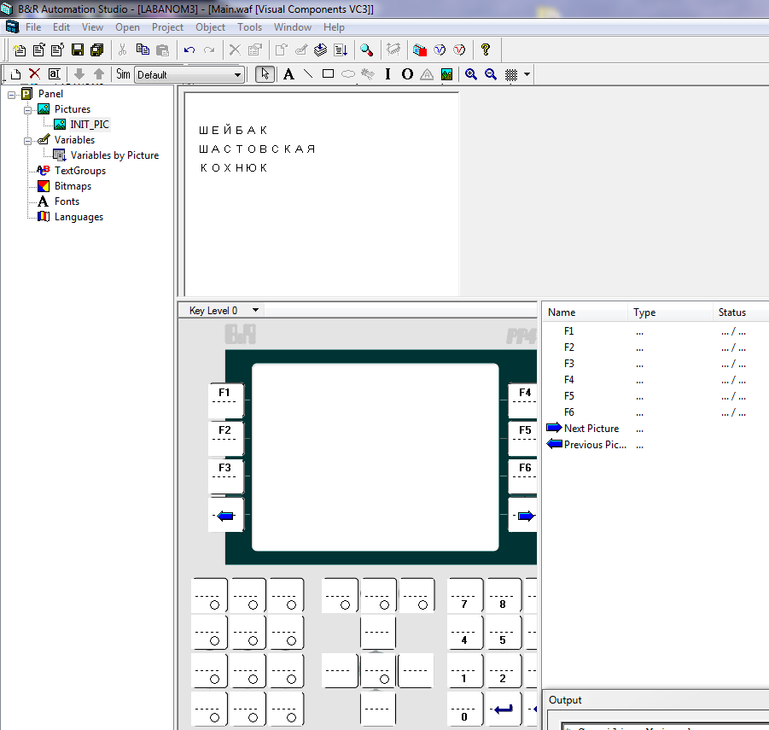

Рисунок 8 – Созданные текстовые поля

Результат представлен на рисунке 9.

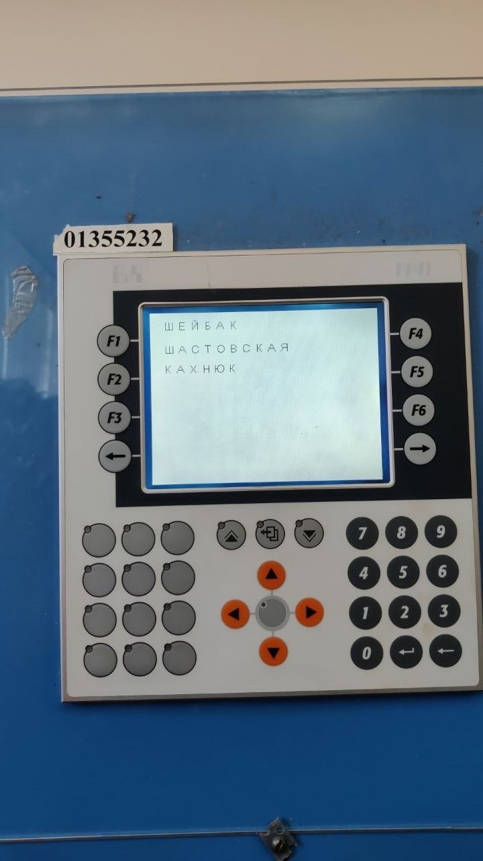

Рисунок 9 – Результат работы контроллера

Вывод

В ходе лабораторной работы было изучено программирование визуальных компонентов для ввода данных с клавиатуры и вывода текстовой и цифровой информации на дисплей силовой панели.